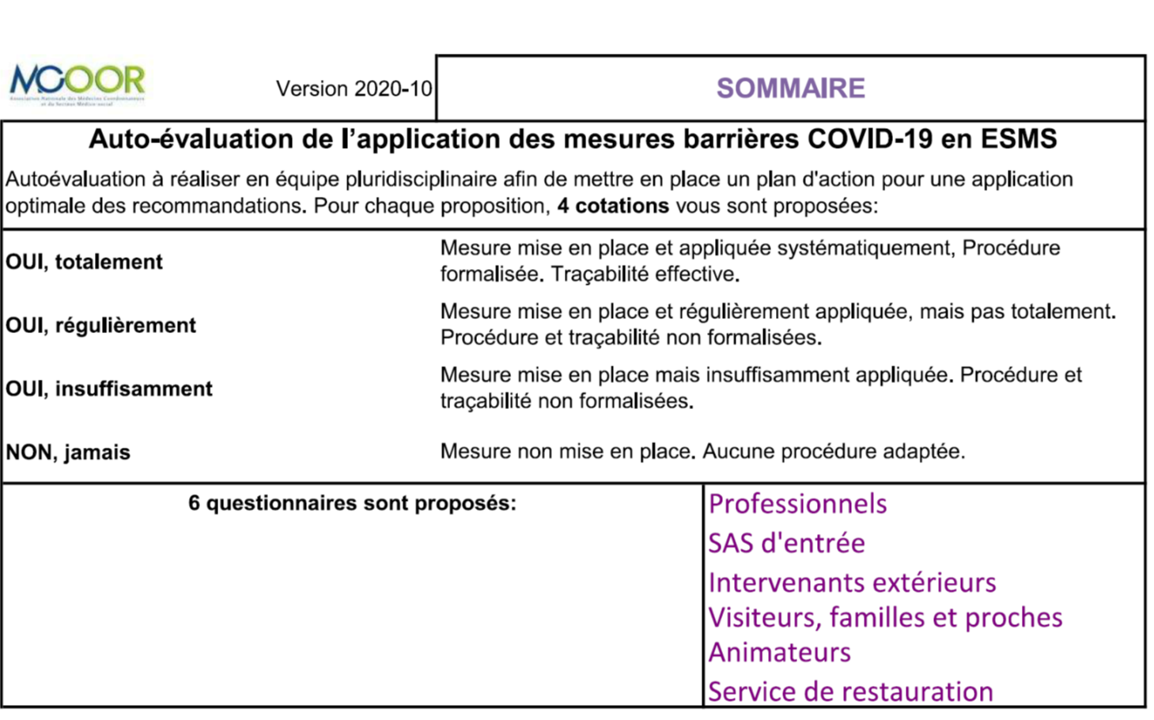

Auto-évaluation de l'application des mesures barrières C0VID-19
Professionnels |  |  |  |  | Date de l’évaluation :
Eléments à évaluer | OUI  totalement | OUI  régulièrement | OUI  insuffisamment | NON  jamais | Commentaires | Axes d'amélioration  proposés
Une friction avec de la SHA est réalisée à l'entrée dans l'établissement.
Un masque chirurgical est mis dès l'entrée dans l'établissement.
Une friction avec de la SHA ou un lavage des mains est réalisé à l'entrée dans le vestiaire.
La distanciation et la présence d’un nombre limité d'agents sont respectés dans le vestiaire.
Une friction avec du SHA ou un lavage des mains est réalisé avant de débuter son activité.
Une désinfection des surfaces hautes est réalisée dans chaque service au moins deux fois par jour.
Une aération des locaux est réalisée dans chaque service au moins deux fois par jour.
En cas de contact avec un résident pour qui des précautions complémentaires sont prescrites, le port des E.P.I. nécessaires est respecté.
En cas de suspicion de contamination pour un résident, les E.P.I. nécessaires sont disponibles 24h/24 pour l'ensemble des soignants.
Le respect des gestes barrières est appliqué avec les résidents lorsque c'est possible (distanciation physique, absence de contact,...).
Le respect des gestes barrières est appliqué entre les soignants lorsque c'est possible, y compris lors des pauses (distanciation physique, absence de contact,...).
Une friction avec de la SHA est réalisée à l'entrée dans l'établissement.
Un masque chirurgical est mis dès l'entrée dans l'établissement.
Une friction avec de la SHA ou un lavage des mains est réalisé à l'entrée dans le vestiaire.
Auto-évaluation de l'application des mesures barrières C0VID-19
Professionnels |  |  |  |  | Date de l’évaluation :
Eléments à évaluer | OUI  totalement | OUI  régulièrement | OUI  insuffisamment | NON  jamais | Commentaires | Axes d'amélioration  proposés
Le respect des gestes barrières est appliqué avec les
visiteurs (distanciation pinysique, absence de contact,...).
L'utilisation des ascenseurs est soumise à l'application
des mesures barrières et à un nombre limité de personnes pour respecter la distanciation physique.
Un changement de tenue est réalisé avant et après la
pause repas
Une friction avec de la SHA ou un lavage des mains sont
réalisés avant et après chaque pause.
Les locaux de pause et des créneaux horaires sont
aménagés de façon à permettre un respect des mesures
barrières (distanciation physique).
Les contenants des repas sont enveloppés dans des
sacs de congélation avant d'être mis au réfrigérateur de
la salle de pause.
Les salles de pause font l'objet d'une désinfection après
chaque repas et l'ensemble du matériel mis à disposition
(micro-ondes, bouilloire, cafetière...) est décontaminé.
Le retrait du masque chirurgical se fait à l'extérieur de
l'établissement.
Une friction avec de la SHA est réalisée à la sortie de
l'établissement
L'équipe de nuit applique les mesures barrières déclinées
ci-dessus.
A partir de 3 cas positifs de COVID-19 la mise en place
d'une unité et/ou d'un secteur dédié est organisée
Auto-évaluation de l'application des mesures barrières C0VID-19
Professionnels |  |  |  |  | Date de l’évaluation :
Eléments à évaluer | OUI  totalement | OUI  régulièrement | OUI  insuffisamment | NON  jamais | Commentaires | Axes d'amélioration  proposés
Une procédure dégradée permettant de fonctionner en cas d'absentéisme (à hauteur de 20 à 40 % des effectifs) est définie dans le Plan de Continuité d'Activité ?
Les protocoles de gestion de l'épidémie de COVID-19,
sont établis et connus de tous les agents.
Un suivi du stock des E.P.I. est réalisé.
Un protocole de réalisation de tests RT-PCR par les
professionnels est établi et connu d'eux.
Un accompagnement par le service de santé au travail
est opérationnel.
En l'absence d'un accompagnement opérationnel d'un
service de santé au travail dans l'établissement, des
actions d'accompagnement et de soutien du personnel
sont mises en place.
La cellule de crise se réunit au moins une fois par
semaine.
Pour toute nouvelle mesure décidée par la cellule de crise, la communication auprès du personnel de l'établissement en est faite au plus tôt.
Un plan de prévention - COVID-19 encadrant les conditions d'intervention des prestataires extérieurs est établi.
Les protocoles d'hygiène de l'établissement sont réalisés en partenariat et selon les recommandations du CPIAS et/ou de l'équipe opérationnelle d'hygiène du territoire.
A partir de 3 cas positifs de COVID-19 la mise en place
d'une unité et/ou d'un secteur dédié est organisée

Auto-évaluation de l'application des mesures barrières C0VID-19
SAS d’entrée |  |  |  |  | Date de l’évaluation :
Eléments à évaluer | OUI  totalement | OUI  régulièrement | OUI  insuffisamment | NON  jamais | Commentaires | Axes d'amélioration  proposés
Les visiteurs sont accueillis dans un SAS avec une entrée
distincte de l'entrée du personnel.
Les visiteurs peuvent déposer des vêtements ou affaires
personnelles dans un espace sécurisé.
Les entrées et sorties font l'objet d'une séparation physique ou d'un sens de circulation limitant les croisements et contacts
L'espace réservé à l'accueil fait l'objet d'une procédure
de décontamination régulière.

Auto-évaluation de l'application des mesures barrières C0VID-19
Intervenants Extérieurs (médecins, Kiné...) |  |  |  |  | Date de l’évaluation :
Eléments à évaluer | OUI  totalement | OUI  régulièrement | OUI  insuffisamment | NON  jamais | Commentaires | Axes d'amélioration  proposés
Une friction avec de la SHA est réalisée à l'entrée dans
l'établissement.
Un masque chirurgical est mis dès l'entrée dans l'établissement.
Le respect des gestes barrières est appliqué avec les
résidents lorsque c'est possible (distanciation physique,
absence de contact,...).
Des E.P.I. sont proposés en cas de COVID positif.
Du matériel est mis à disposition des médecins (tensiomètre , stéthoscope,...).
Le matériel est désinfecté après chaque utilisation.
Les examens et les soins sont dispensés exclusivement
dans la chambre du résident ou dans un espace dédié.
Les ambulanciers restent à l'extérieur de l'établissement et un protocole spécifique est mis en place pour acheminer le résident jusqu'à eux.
Les retours d'hospitalisation sont soumis à un test PCR
préalable et à un isolement en chambre de 7 jours.
Les postes informatiques mis à disposition dess
intervenants extérieurs font l'objet d'un protocole de
désinfection adapté.
Les intervenants extérieurs ont signé une charte
d'intervention.
Le retrait du masque se fait en dehors de l'établissement.
Une friction avec de la SHA est réalisée à la sortie de
l'établissement

Auto-évaluation de l'application des mesures barrières C0VID-19
Visiteurs (famille, proches bénévoles…) |  |  |  |  | Date de l’évaluation :
Eléments à évaluer | OUI  totalement | OUI  régulièrement | OUI  insuffisamment | NON  jamais | Commentaires | Axes d'amélioration  proposés
Une friction avec de la SHA est réalisée à l'entrée dans
l'établissement.
Un masque chirurgical est mis dès l'entrée dans l'établissement.
Le respect des gestes barrières est appliqué avec les
résidents (distanciation physique, absence de contact,
port du masque,...).
Le port du masque est respecté pendant toute la durée
de la visite, conformément aux recommandations.
Les bénévoles ont signé une charte d'intervention.
Le retrait du masque se fait en dehors de l'établissement.
Une friction avec de la SHA est réalisée à la sortie de
l'établissement

Auto-évaluation de l'application des mesures barrières C0VID-19
Animateurs |  |  |  |  | Date de l’évaluation :
Eléments à évaluer | OUI  totalement | OUI  régulièrement | OUI  insuffisamment | NON  jamais | Commentaires | Axes d'amélioration  proposés
Une friction avec de la SHA est réalisée à l'entrée dans
l'établissement.
Un masque chirurgical est mis dès l'entrée dans
l'établissement.
Une friction avec de la SHA ou un lavage des mains est
réalisé avant de débuter son activité.
Le respect des gestes barrières est appliqué avec les résidents (distanciation physique, absence de contact,...).
Le respect des gestes barrières est appliqué avec les résidents qui participent aux activités, lorsque c'est possible (distanciation physique, absence de contact,...).
L'utilisation des ascenseurs est soumis à l'application des
mesures barrières et à un nombre limité de personnes
pour respecter la distanciation physique.
Les animations sont réalisées avec des groupes fixes et
identifiés (5 résidents max).
Les salles d'animation ou de repos respectent une
surface de 4m2 par résident.
Le retrait du masque se fait en dehors de l'établissement.
Une friction avec de la SHA est réalisée à la sortie de
l'établissement

Auto-évaluation de l'application des mesures barrières C0VID-19
Service restauration |  |  |  |  | Date de l’évaluation :
Eléments à évaluer | OUI  totalement | OUI  régulièrement | OUI  insuffisamment | NON  jamais | Commentaires | Axes d'amélioration  proposés
Une friction avec de la SHA ou un lavage des mains est
réalisée avant de débuter le service de restauration.
Les soignants ou agents du restauration s'assurent que
les résidents ont réalisé une friction avec de la SHA ou
un lavage des mains avant le repas et les collations.
Les gestes barrières sont appliqués avec les résidents
(distanciation physique, absence de contact,...).
Les entrées et sorties des salles de restauration sont organisées de manière à respecter la distanciation
physique en limitant les zones de regroupement dans
l'attente de l'ouverture des portes.
Les gestes barrières sont appliqués et respectés entre
les résidents pendant les repas (distanciation physique,
absence de contact quand c'est possible,...).
Les plateaux repas, pichets, carafes ou bouteilles sont
manipulés en respectant des mesures d'hygiène stricte
conformément aux recommandations.

